

Описание функциональных характеристик
информационной системы База знаний ProЗнания

Москва
2024

СОДЕРЖАНИЕ
Список терминов и сокращений 3
1. Общие сведения 4
2. Перечень функций, реализуемых системой 4
3. Структура и функционирование системы 6
3.1 Модуль пользовательского интерфейса Базы знаний 7
3.2 Модуль ядра Базы знаний 7
3.3 Модуль отчётности 7
3.4 Модуль логирования 8
3.5 Модуль оповещений 9
3.6 Модуль администрирования 9
3.7 AI-модуль с векторным поиском 9
4. Интеграционное взаимодействие 14

Список терминов и сокращений

Наименование | Определение
AI – сервис | Интеллектуальный модуль базы Базы знаний, отвечающий за функционал интеллектуального поиска данных в базе и ответов на вопросы пользователей на основе информации из Базы знаний.
API | Application Programming Interface — описание способов (набор классов, процедур, функций, структур или констант), с помощью которых МК взаимодействует с другими системами.
Keycloak | Продукт с открытым кодом для реализации single sign-on с возможностью управления доступом.
ProЗнания/ База Знаний / Система | Информационная система База Знаний. Система хранения данных в форме статей по заданным тематикам.
БП | Бизнес-процесс — совокупность взаимосвязанных мероприятий или работ, направленных на создание определённого продукта или услуги для потребителей.
Лайк | Отметка публикации с помощью специальной кнопки с пиктограммой или надписью «Like» («Мне нравится»)
Логи | Файл, содержащий в себе системную информацию работы сервера, в который заносятся определенные действия пользователя или системы.
НС | Нейросеть – компьютерная программа, работающая по принципу человеческого мозга: она проводит входящие данные через систему нейронов взаимодействующих между собой, после чего выдаётся результат вычислений на основе этого взаимодействия, плюс опыта и ошибок прошлых запусков программы.

1. Общие сведения
Полное наименование — Информационная система База Знаний ProЗнания.
Краткое наименование системы – База Знаний ProЗнания, БЗ, Система.
Система реализована для создания единой информационной среды, которая позволит перенести информацию из существующей Базы Знаний, накапливать, актуализировать и извлекать релевантные данные, сократит время поиска необходимой информации, сократит процесс обучения сотрудников и улучшит продуктивность работы, а также даст возможность интеграции с другими системами ПАО «Ростелеком» (далее – Общество).

2. Перечень функций, реализуемых системой
Таблица 1. Описание функций системы
Компонент | Функции
Модуль пользовательского интерфейса БЗ | Интерфейс для работы пользователя, включающий в себя кнопку, ссылку, иконку, вкладку, чекбокс, радиокнопку, переключатель, выпадающий список, ползунок, поле ввода, таблицы, меню и т.д.
Модуль ядра БЗ | Представляет модулю пользовательского интерфейса БЗ информацию, относящуюся к конкретному виду пользователя
Модуль отчетов | Формирование отчетов по аналитике работы пользователей в БЗ
Модуль оповещений | Мониторинг работы со статьями/новостями и оповещение авторов и подписавшихся на статью/новость пользователей об изменениях
Модуль логирования | Работа с логами деятельности пользователей в Базе знаний
Модуль администрирования | Конфигурирование пользователей, ролей, структуры, доступов к состояниям, тегов, шаблонов оповещений
AI-сервис | 2 возможности:  - Интеллектуальный поиск по содержимому статей и файлов, привязанных к статьям;  - Генерация сводных текстов на основании анализа поискового запроса.

3. Структура и функционирование системы
Схема взаимодействия модулей представлена на рисунке 1.
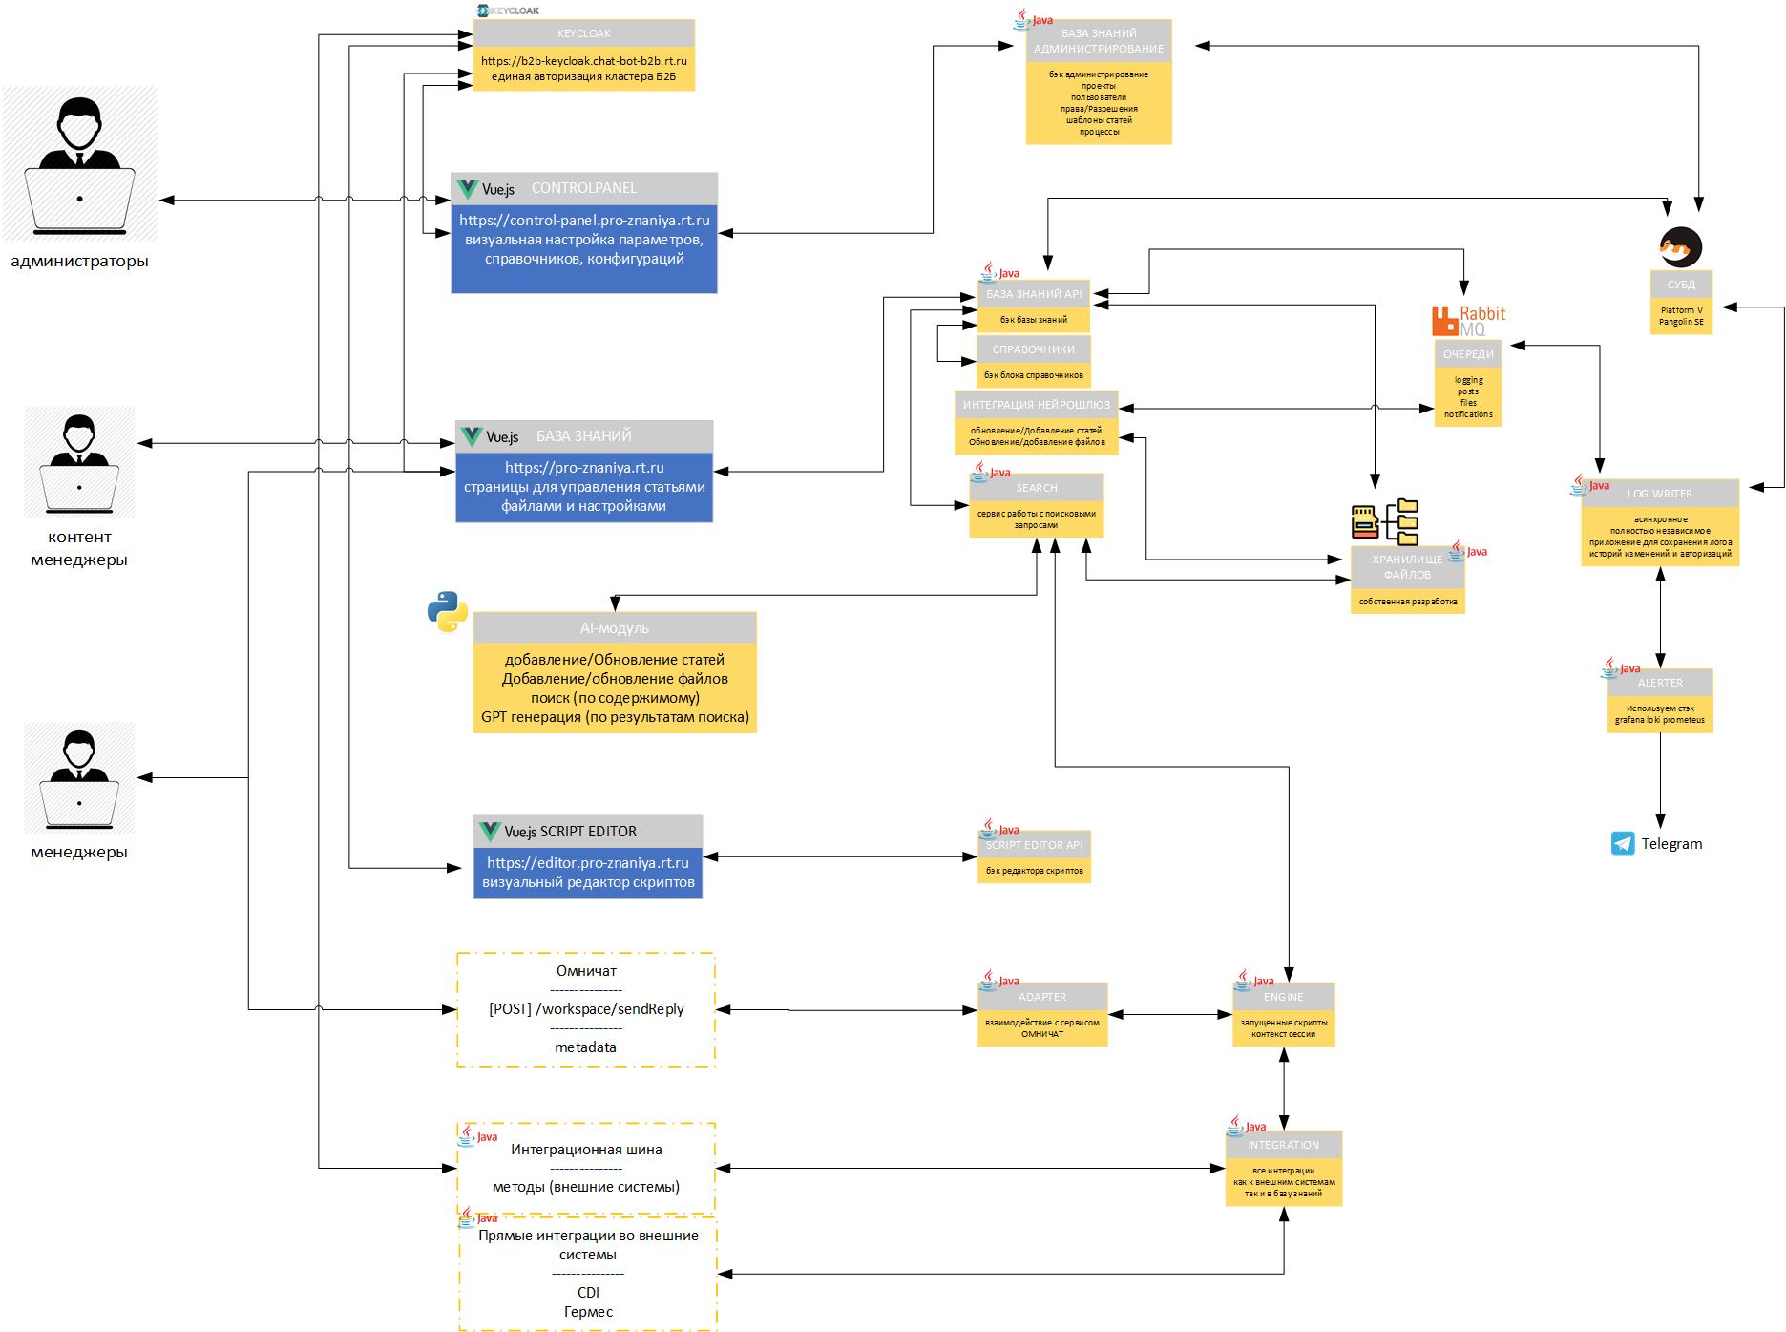
Рисунок 1. Схема взаимодействия модулей Базы знаний

БЗ включает в себя следующие функциональные модули (компоненты), предназначенные для решения соответствующих комплексов задач (Рисунок 1):
- Модуль пользовательского интерфейса БЗ;
- Модуль ядра БЗ;
- Модуль отчетности;
- Модуль логирования;
- Модуль оповещений;
- Модуль администрирования;
- AI-сервис.
Информационное наполнение базы данных БЗ осуществляется следующими способами:
- Автоматическая загрузка данных из систем-источников;
- Ручное наполнение БД БЗ.

3.1 Модуль пользовательского интерфейса Базы знаний
Модуль пользовательского интерфейса Базы знаний - это элементы пользовательского интерфейса (кнопка, ссылка, иконка, вкладка, чекбокс, радиокнопка, переключатель, выпадающий список, ползунок, поле ввода, таблицы, меню и т.д.), позволяющие пользователю взаимодействовать с массивом данных Системы.

3.2 Модуль ядра Базы знаний
Модуль ядра Базы знаний предназначен для организации, хранения и применения ролевой модели ко всему объему данных Системы, в том числе проектам, разделам (дерево), статьям, новостям, избранному, наблюдаемому, комментариям, пользователям, тегам, файлам, файловому менеджеру, шаблонам, процессам согласования, состоянию статей / этапам согласования, интеграции, спискам, моделям проектов, разделов, шаблонов и т.д.
Иными словами, модуль ядра представляет пользовательскому модулю информацию, относящуюся к конкретному виду пользователя, являясь промежуточным слоем между базами данных и пользовательским интерфейсом.

3.3 Модуль отчётности
Модуль отчетности – модуль работы с отчетами по Базе знаний.
Модуль предназначен для:
- Сбора статистической и аналитической информации из системы;
- Формирования статистических и аналитических отчетов по работе Базы знаний;
- Автоматической рассылки отчётов на электронную почту.

Модуль отчетности включает в себя следующие отчеты:
- Количество добавленных пользователей по городам;
- Количество участников в проектах;
- Количество сохраненных статей в проектах;
- Среднее количество сохраненных статей в проектах;
- Количество сохраненных статей в проекте по фильтрам;
- Среднее количество сохраненных статей в проекте по фильтрам;
- Количество просмотров статей в проекте по фильтрам;
- Среднее количество просмотров статей в проекте по фильтрам;
- Количество просмотров статей по проектам;
- Среднее количество просмотров статей по проектам;
- Количество активных участников по городам;
- Количество поисковых запросов по городам;
- Количество новых и решенных обращений пользователей.

3.4 Модуль логирования
Модуль логирования – модуль работы с логами деятельности Базы знаний. Осуществляется через очередь сообщений Rabbit.
Модуль предназначен для:
- Сбора статистической и аналитической информации по статьям, новостям, тегам, разделам, накопления всех версий;
- Нотификации об ошибках;
- Предоставления логов.

3.5 Модуль оповещений
Модуль предназначен для мониторинга работы со статьями/новостями и информирования пользователей об изменениях в системе в отношении:
- статей, на которые он подписан, либо которые он создал, либо отметил лайком;
- всех новостей.

3.6 Модуль администрирования
Модуль администрирования проектов предназначен для конфигурирования (создания, удаления и редактирования):
- разделов;
- тэгов;
- пользователей и ролей;
- бизнес-процесса согласования;
- шаблонов оповещений;
- разрешений на редактирование, создание, удаление статей, новостей и т.д.

Доступен для некоторых пользователей (ролей) из главного интерфейса базы знаний. Реализуется в виде отдельного приложения (настройки доступа - через роли), пользовательский интерфейс существующий (подключается в личный кабинет).

3.7 AI-модуль с векторным поиском
Состав AI-модуля:
С1. Веб-сервис с нейросетевым модулем (энкодер);
С2. Векторная база (milvusdb);
С3. Веб-сервис, реализующий основные методы API.

AI-модуль предназначен для семантического (векторного) поиска информации по контенту статей и приложенных к ним файлов, находящихся в Базе Знаний.
В рамках деятельности модуля обеспечивается:
- Создание коллекций контента статей и файлов;
- Добавление контента статей и файлов в коллекцию;
- Семантический поиск информации по контенту статей и файлов, использование дополнительной фильтрации поисковой выдачи;
- Удаление элемента коллекции (статьи или файла);
- Удаление коллекции.
Общий метод семантического поиска:
- Текстовый запрос преобразуется в векторное представление моделью-энкодером;
- Производится поиск наиболее близких векторов в коллекции к вектору запроса по заданной метрике;
- Полученные вектора фильтруются с помощью заданных параметров, используя поисковые фильтры;
- Результаты поиска в виде текстовых чанков контента статей и файлов ранжируются по мере убывания релевантности (метрики близости к запросу).
Описание методов представлено в Таблица 1.
Таблица 1
URL метода | Тип (GET/POST) | Параметры запроса | Ответ сервера | Комментарий
/collection | POST | {  “collection_uid”: string  } | {“message”: f“Коллекция {collection.collection_uid} создана”, “status”: “created”} | Создание пространства для документов (статей)/файлов, в котором будет происходит векторный поиск
/collection/{collection_uid} | DELETE |  | {“message”: f“Коллекция {collection_uid} была успешно удалена”} | Удаление пространства и всех связанных элементов коллекции
/collection/document | POST | {  “collection_uid”: string,  “document_uid”: long,  “title”: string,  “content”: string,  “tag_ids”: [long, long],  “category_id”: long,  “author”: string,  “last_updated”: string,  “state_name”: string,  “filenames”: [string, string] | {“message”: f”Документ {document.document_id} был успешно добавлен в коллекцию {document.collection_uid}”} | Контент документа (статьи) нарезается на части, каждая часть векторизуется, к каждой части добавляется метаинформация о документе и сохраняется в векторной базе
/collection/file | POST | -F “collection_uid”: string,  -F “document_uid”: long,  -F “file_uid”: long,  -F “file_name”: string,  -F “file”: binary_string | File,  -F “tag_ids”: string,  -F “author”: string,  -F “last_updated”: string,  -F “state_name”: string.  -F “category_id”: long | {“message”: f”Файл {doc_file.file_name} был успешно добавлен в коллекцию {doc_file.collection_uid}”} | Контент файла нарезается на части, каждая часть векторизуется, к каждой части добавляется метаинформация о документе и сохраняется в векторной базе
/collection/{collection_uid: string}/document/{document_uid} | DELETE |  | {“message”: “Документ {document_id} был успешно удалён из коллекции {collection_uid}”} | Удаление элемента коллекции – документа (статьи)
/collection/{collection_uid: string}/file/{file_uid} | DELETE |  | {“message”: “Файл {file_uid} был успешно удалён из коллекции {collection_uid}”} | Удаление элемента коллекции – файла
/search | POST | {  “collection_uid”: “”,  “query”: “”,  “use_files”: bool,  “use_documents”: bool,  “tag_ids”: [long, long] | [],  "top_neigh": int, | none,  “min_distance”: float | none,  “date_start”: string, “date_end”: string,  “authors”: [string, string],  “category_ids”: [int, int, int],  “state_names”: [string, string],  “filename”: string  } | {  “documents”: [  {  “document_id”: long,  “file_id”: long | null,  “distance_avg”: float,  “chunks_count”: integer,  “chunks”: [{  “text”: “”,  “distance”: float  }]  }  ],  “total”: int,  “page”: int,  “size”: int,  “pages”: int  } | Поиск элементов в коллекции (с поддержкой пагинации)

4. Интеграционное взаимодействие
Интеграции в системе построены следующим образом:
- Существует собственная система авторизации пользователей через интерфейс Базы Знаний ProЗнания, и существует возможность интеграции с системами доменной авторизации через сервис Keycloak.
- Есть специально разработанное API, с помощью которого возможна интеграция с различными внешними системами для осуществления поисковых запросов в Базе знаний.

